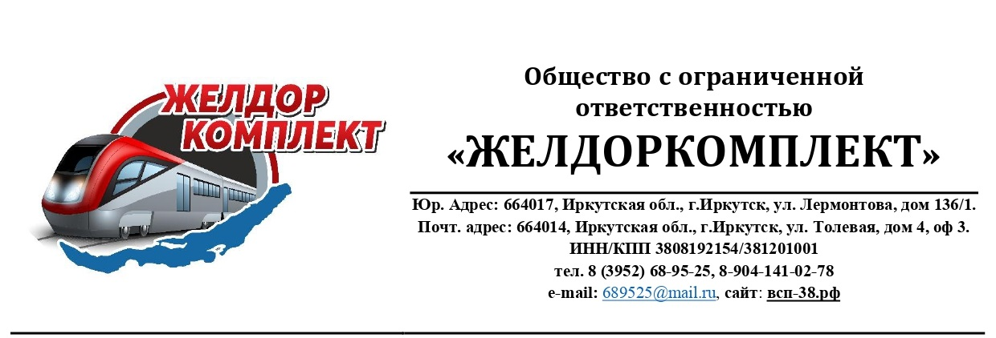

Генеральный директор
ООО «ЖЕЛДОРКОМПЛЕКТ»
Черных Леонид Петрович

